济南瑞泉电子有限公司供应商培训计划

序号 | 培训内容 | 培训对象 | 培训时间 | 培训组织部门
1 | 绿色供应链管理制度 | 部分供应商 | 2023.3 | 采购部
2 | 绿色包装、再生利用 | 部分供应商 | 2023.6 | 采购部
3 | 品质、交期要求 | 部分供应商 | 2023.9 | 采购部
4 | 绿色物流管理、供应链信息技术 | 部分供应商 | 2023.12 | 采购部

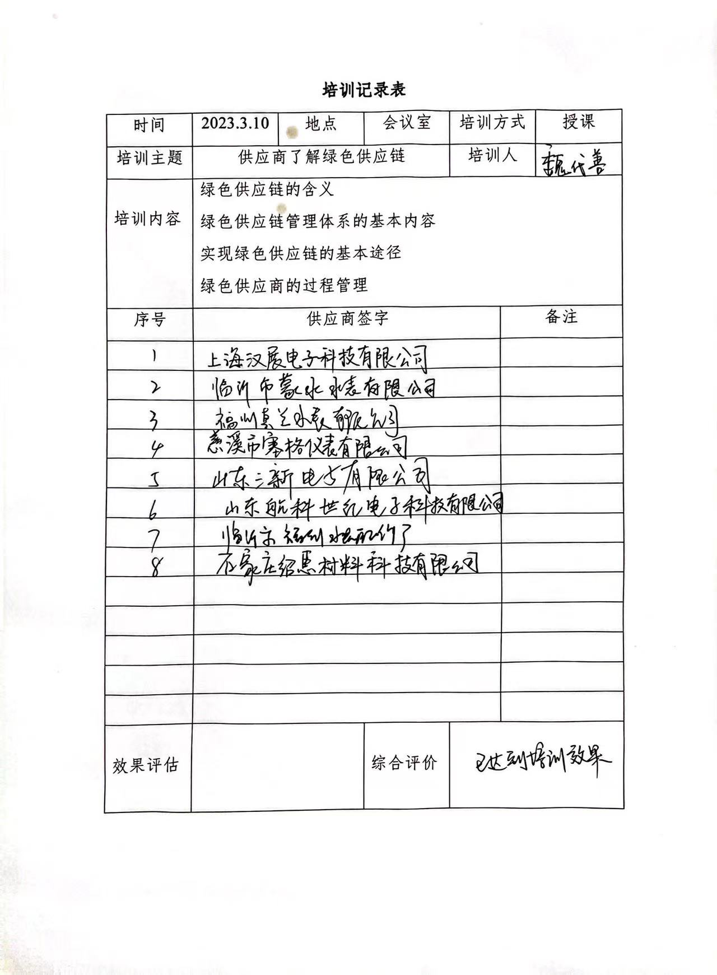

培训照片
